QCM sur les flux de glucose

Pour chaque proposition, identifiez la ou les bonne(s) réponse(s).

- La concentration en glucose dans le sang est :
  - la glycolyse.
  - le taux de glycémie.
  - la glycémie.
  - le glucagon.

- La valeur d'équilibre de la glycémie dans le sang à jeun est comprise :
  - entre 0 et 0,5 g.L^{–1}.
  - entre 0,8 et 1,2 g.L^{–1}.
  - entre 1,26 et 1,5 g.L^{–1}.
  - entre 1,5 et 2,0 g.L^{–1}.

- La régulation de la glycémie repose notamment :
  - sur des hormones hépatiques.
  - sur des hormones pancréatiques.
  - sur des hormones hypophysaires.
  - sur des hormones hypothalamiques.

- Le pancréas est capable :
  - de libérer de l'insuline.
  - de stocker du glucose.
  - de libérer du glucagon.
  - de libérer du glucose.

- L'insuline :
  - permet d'augmenter la glycémie.
  - permet de diminuer la glycémie.
  - est une hormone hypoglycémiante.
  - est une hormone hyperglycémiante.

- Le glucagon :
  - permet d'augmenter la glycémie.
  - permet de diminuer la glycémie.
  - est une hormone hypoglycémiante.
  - est une hormone hyperglycémiante.

- Le diabète :
  - a pour seule origine une alimentation déséquilibrée.
  - résulte d'une perturbation de la régulation de la glycémie.
  - peut être dû à une prédisposition génétique et à des facteurs environnementaux comme l'alimentation.
  - a pour seule origine une perturbation de l'action de l'insuline.
- Le diabète de type 2 est associé à :
  - une résistance au glucagon des cellules cibles de cette hormone.
  - une résistance des cellules sécrétrices d'insuline du pancréas.
  - une absence d'îlots de Langerhans dans le pancréas.
  - une résistance à l'insuline des cellules cibles de cette hormone.

- Au niveau cellulaire, le diabète de type 1 est associé à :
  - une absence ou une insuffisance de production d'insuline par les cellules pancréatiques.
  - une destruction auto-immune des cellules α des îlots de Langerhans.
  - une suractivité des cellules pancréatiques.
  - une destruction auto-immune des cellules β des îlots de Langerhans.

- Le traitement du diabète de type 1 consiste principalement en :
  - des injections d'insuline.
  - un régime alimentaire spécial.
  - une activité physique régulière.
  - une prise de médicaments hypoglycémiants.

- La souris dont est issu l'îlot de Langerhans photographié ci-dessous :
- a un diabète de type 1.
- a un diabète de type 2.
- produit de l'insuline.
- ne produit pas d'insuline.
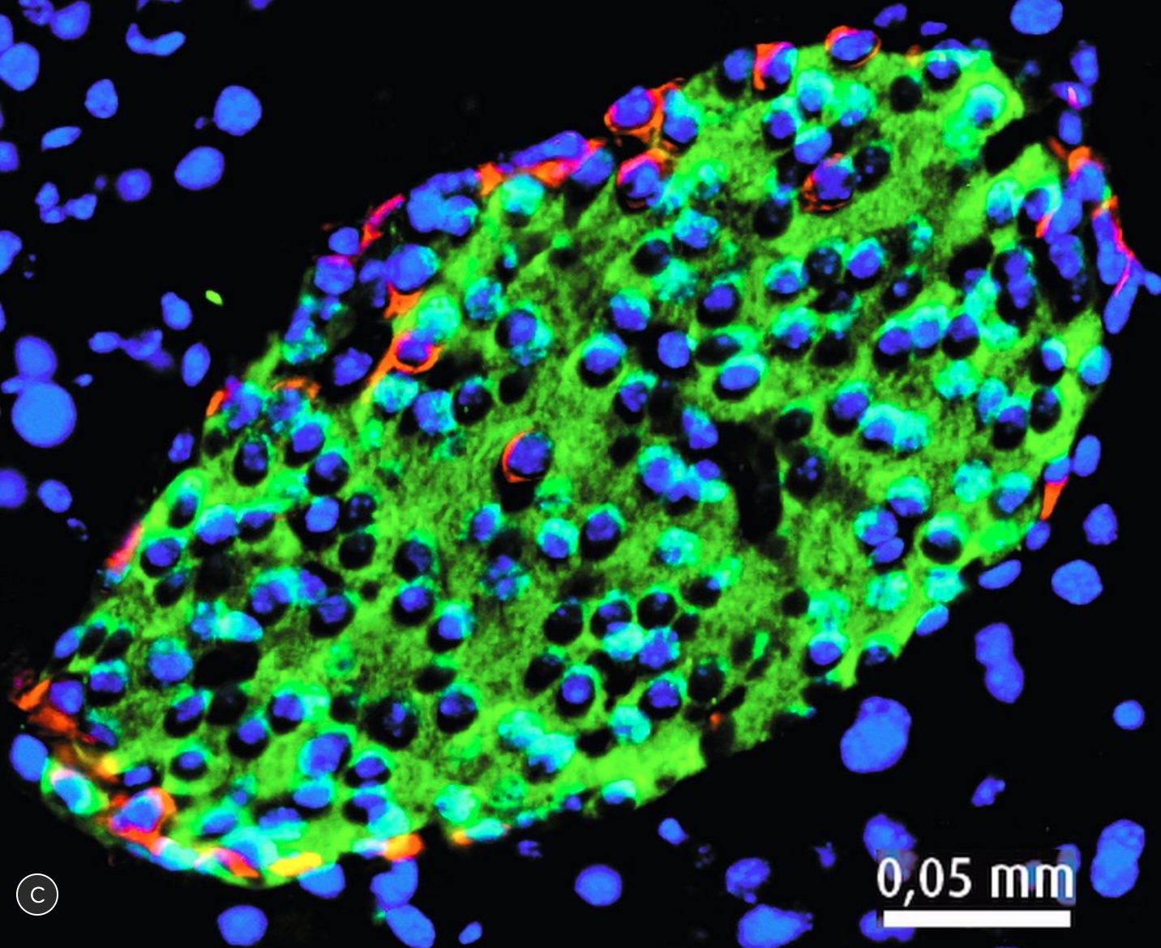
Îlot de Langerhans d'une souris. En vert : les cellules β ; en rouge, les cellules α ; en bleu : les noyaux.

- Le glucose entre et sort des cellules :
- en traversant directement la membrane cytoplasmique.
- par l'intermédiaire de transporteurs membranaires de glucose.
- hépatiques et musculaires.
- contre son gradient de concentration.

Réponses : 1c/2b/3b/4ac/5bc/7bc/8d/9ad/10a/11c/12b

